2013年卓越联盟自主招生数学试题
一、选择题：（本大题共4小题，每小题5分．每小题给出的4个结论中，只有一项是符合题目要求
（1）已知是定义在实数集上的偶函数，且在上递增，则
（A） (B)
(C) (D)
（2）已知函数的图象经过点，且的相邻两个零点的距离为，为得到的图象，可将图象上所有点
（A）先向右平移个单位长度，再将所得点的横坐标变为原来的倍，纵坐标不变
(B) 先向左平移个单位长度，再将所得点的横坐标变为原来的倍，纵坐标不变
(C) 先向左平移个单位长度，再将所得点的横坐标变为原来的倍，纵坐标不变
(D) 先向右平移个单位长度，再将所得点的横坐标变为原来的倍，纵坐标不变
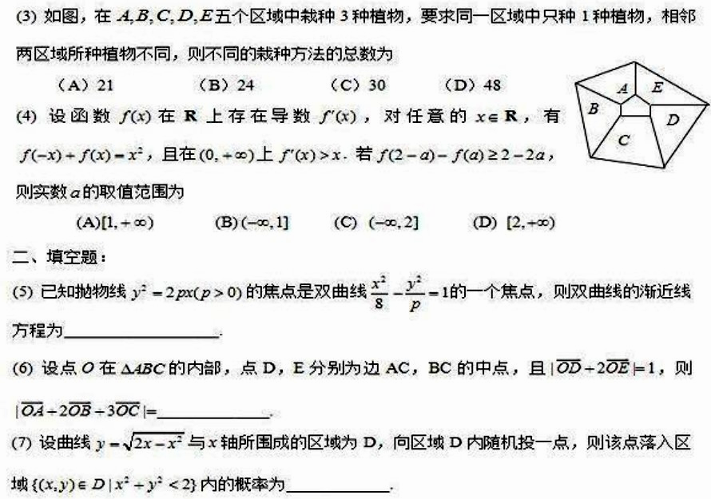
（3）如图，在五个区域中栽种3种植物，要求同一区域中只种1种植物，相邻两区域所种植物不同，则不同的栽种方法的总数为（ ）
（A）21 (B)24 (C)30 ( D)48
(4)设函数在上存在导数，对任意的，
有，且在上．
若，则实数的取值范围为
（A） (B) (C) (D)
二、填空题：（本大题共4小题，每小题6分，共24分）
（5）已知抛物线的焦点是双曲线的一个焦点，则双曲线的渐
近线方程为 ．
（6）设点在的内部，点，分别为边，的中点，且，
则 ．
（7）设曲线与轴所围成的区域为，向区域内随机投一点，则该点落
入区域内的概率为 ．
(8)如图，是圆的切线，是切点，与垂直，垂足是，割线交圆于，且，则 （用表示）．
三、解答题（本大题共4小题，共56分．解答应写出文字说明，证明过程或演算步骤）
（9）（本小题满分13分）在中，三个内角、、所对边分别为、、．
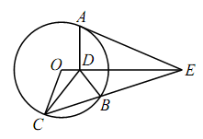
已知．
（1）求角的大小； （2）求的最大值．

（10）（本题满分13分）
设椭圆的离心率为，斜率为的直线过点且与椭圆交于两点．
（1）求椭圆方程； （2）若直线与轴相交于点，且，求的值；
（3）设为椭圆的下顶点，、分别为直线、的斜率，证明对任意的恒
有．
（11）（本题满分15分）设，（1）证明：；
（2）若，证明：．
（12）（本题满分15分）已知数列中，，．
（1）若对都成立，求的取值范围；
（2）当时，证明．

答案：(1)A； （2）B； （3）C； （4）B．
（5）； （6）2； （7）； （8）．
